

ЗВІТ

про виконання лабораторної роботи № 4.7

«Обчислення суми ряду Тейлора

за допомогою ітераційних циклів та рекурентних

співвідношень» з дисципліни

«Алгоритмізація та програмування»

студента групи IK-12

Корнєєва Владислава Володимировича

Львів 2022

**Мета роботи:** Навчитися використовувати цикли.

**Умова завдання:** Навчитися створювати циклічні програми. Навчитися використовувати формати виводу. Навчитися використовувати ітераційні цикли та рекурентні співвідношення для обчислення суми ряду Тейлора.

**Текст програми:**

// Lab_04_7.cpp

// < Коррнєєв Владислав >

// Лабораторна робота № 4.7

// Табуляція функції, заданої графіком.

// Варіант 12

#include <iostream>

#include <iomanip>

#include <cmath>

using namespace std;

int main()

{

double xp, xk, x, dx, eps, a = 0, R = 0, S = 0;

int n = 0;

cout << "xp = "; cin >> xp;

cout << "xk = "; cin >> xk;

cout << "dx = "; cin >> dx;

cout << "eps = "; cin >> eps;

cout << fixed;

cout << "-------------------------------------------------" << endl;

cout << "|" << setw(5) << "x" << " |"

<< setw(10) << "exp(x)" << " |"

<< setw(7) << "S" << " |"

<< setw(5) << "n" << " |"

<< endl;

cout << "-------------------------------------------------" << endl;

cout << "x" << "atan(x)" << "S" << "n" << endl;

x = xp;

if (x < -1)

while (x <= xk)

{

n = 0;

a = 1;

S = a;

do {

n++;

R = ((-1) / (x * x)) * ((2 * n - 1) / (2 * n + 1));

a *= R;

S += a;

} while (abs(a) >= eps);

cout << x << atan(x) << S << n << endl;

cout << "|" << setw(7) << setprecision(2) << x << " |"

<< setw(10) << setprecision(5) << exp(x) << " |"

<< setw(10) << setprecision(5) << S << " |"

<< setw(5) << n << " |"

<< endl;

x += dx;

}

else

cout << "Non correct meaning of x, x need to be > 1" << endl;

cout << "-------------------------------------------------" << endl;

return 0;

}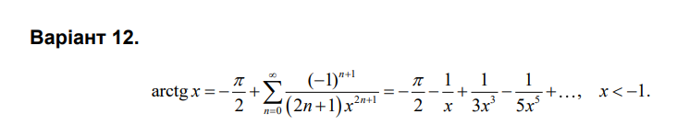

**Рис. 1**

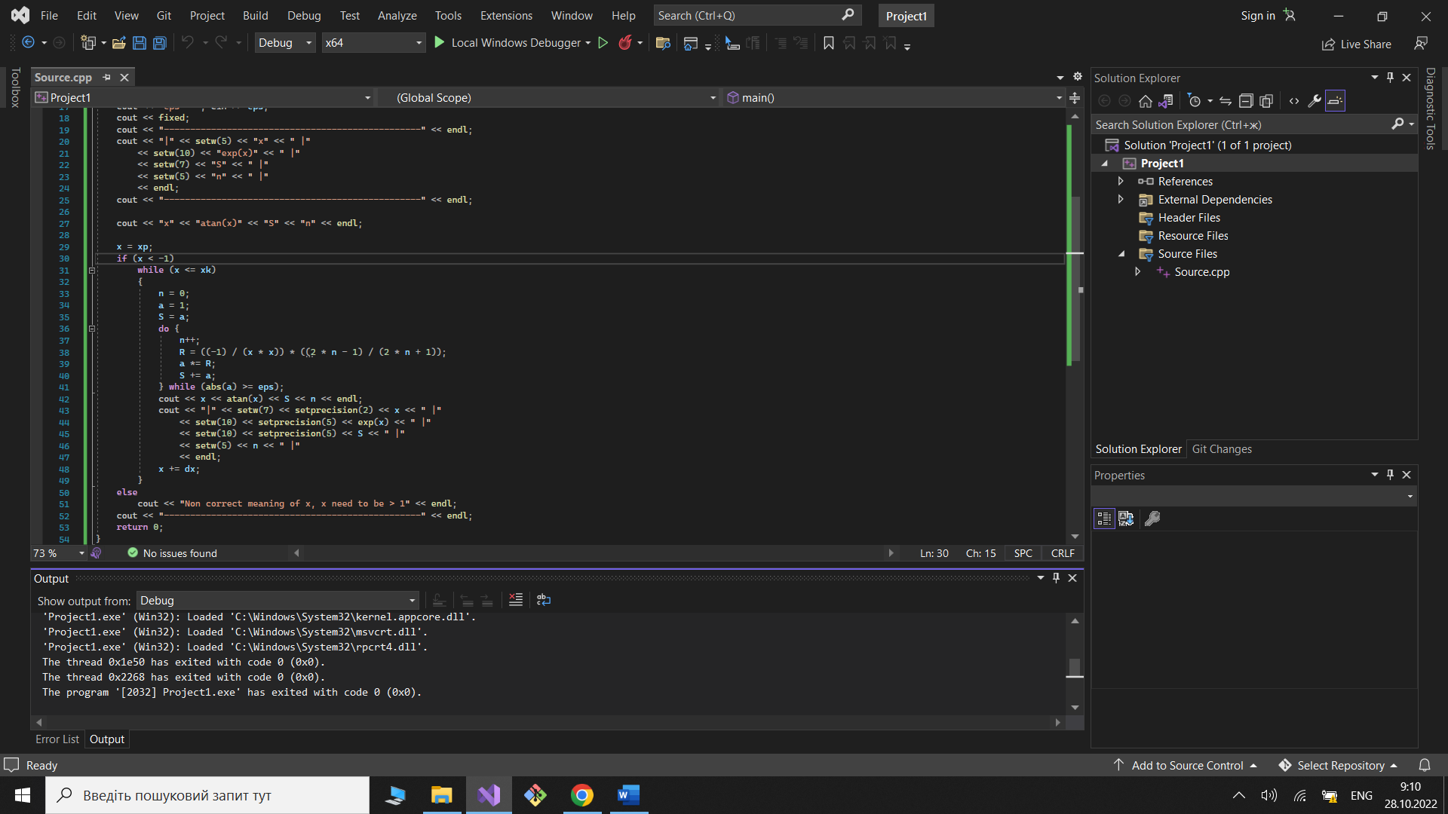

**Рис. 2**

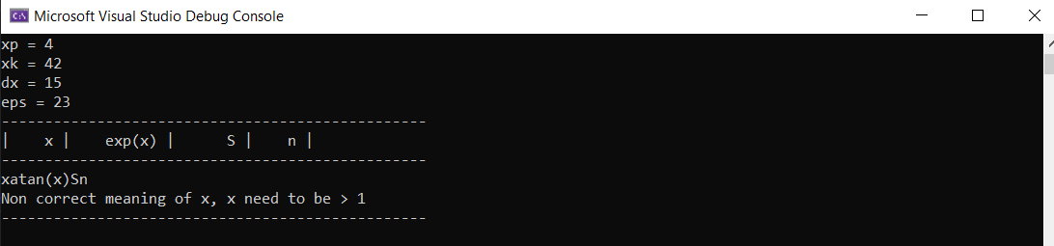

**Рис. 3**

**Висновок:**